Други разред
НАСТАВНИ ПРЕДМЕТ:СВЕТ ОКО НАС
ПРИРОДА - утврђивање

Природу чине Сунце, ваздух, вода, земљиште, биљке, животиње и људи.
Сунце, ваздух, вода, земљиште - чине неживу природу.
Биљке, животиње и људи - чине живу природу.
Без Сунца, ваздуха, воде и земљишта не би постојао живот на Земљи.
Ствари које је направио човек нису део природе.
Научили смо:
Људима и животињама ваздух је потребан за дисање, а биљкама је потребан и за дисање и за стварање хране.
Сунце нам даје светлост и топлоту и да без њега не би било живота.
Земљиште је важно за сва жива бића. Биљке узимају воду и хранљиве састојке из њега, а многе животиње живе у земљишту и на њему. Човек га обрађује.Под земљом живе мрави, глисте, кртице, мишеви...
Вода је биљкама, животињама и човеку потребна за пиће. Многе биљке и животиње живе у води. Веома је важно да узимамо доста течности у току дана. Воду треба да пијемо и кад не осећамо жеђ.
Радни листић
- Прецртај у свеску фотографије на којима су приказана жива бића.

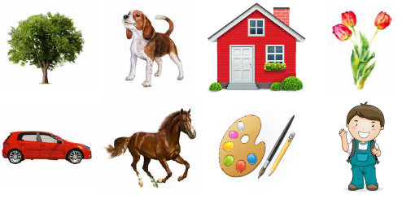
- Погледај слику и напиши у свеску шта све чини природу.
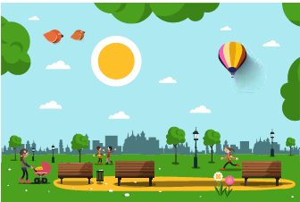
- Шта све деца могу да раде у природи? Напиши потпуним одговором у свеску.

У

НАСТАВНИ ПРЕДМЕТ:МАТЕМАТИКА
Дељење бројевима 3 и 4 -обрадa
Поновити таблицу дељења бројевима 2,5 и 10.
Преписати таблицу дељења бројевима три и четири,Уџбеник,стр.50
Постепено решавајте задатке из уџбеника математике ,стр.51.Колико можете.

Урадите следеће задатке( или одаберите два):

1.Разлику бројева 50 и 18 умањи 4 пута.
2. Први сабирак је количник бројева 21 и 3, а други је број 42.Израчунај збир.
3. Продавачица је од 27 ружа направила три једнака букета. Колико је ружа у сваком?
4. Лука има 40 кликера. Поделиће их деци и то тако да свако дете добије 4 кликера. Колико деце ће добити кликере?

